1. **اشعاع الجسم الاسود Black Body Radiation**

اذا فرضنا بأن هناك تجويفا مملوء بوسط عازل متجانس, وان جدران هذا التجويف قد حفظ بدرجة حرارة (T), فأن هذه الجدران تبعث اشعاع كهرومغناطيسي باستمرار كما انها تمتص ايضا ما يسقط عليها من الاشعاع وعندما يصبح معدل الامتصاص والانبعاث متساو يقال بأن شرط التوازن قد تحقق عند اي موضع داخل التجويف ويطلق على اشعاع هذا التجويف "بإشعاع الجسم الاسود"ويمكن وصف الاشعاع لحالة التوازن هذه بكثافة طاقته ($ρ$) (وهي مقدار الطاقة الموجودة في وحدة الحجم) من التجويف وبما ان هذه الطاقة هي نوع من الاشعاع الكهرومغناطيسي لهذا يمكن التعبير عنها بدلالة المجال الكهربائي (t)E والمجال المغناطيسي (t)H حسب العلاقة:

$$ρ=\frac{1}{2}εE^{2}(t)+\frac{1}{2}μH^{2}\left(t\right)…………(1)$$

حيث ان μ & ε هي السماحيه الكهربائية والنفوذية المغناطيسية للوسط الذي يملأ التجويف على التوالي.

ان طاقة الاشعاع للجسم الاسود هي دالة للتردد, اي ان طاقة الاشعاع الكهرومغناطيسي تتوزع على قيم مختلفة للتردد ويعرف هذا بتوزيع الطاقة الطيفي() $ρ$.

ان دالة توزيع الطاقة الطيفي هي دالة عامة لا تعتمد على شكل التجويف أو طبيعة جدرانه وتعتمد على التردد ودرجة حرارة التجويف فقط. وقد وجد بأن الطاقة الكلية المنبعثة في وحدة الزمن من وحدة مساحة سطح الفجوة يتناسب مع القوة الرابعة لدرجة الحرارة المطلقة.

E=σT4 ………….(2)

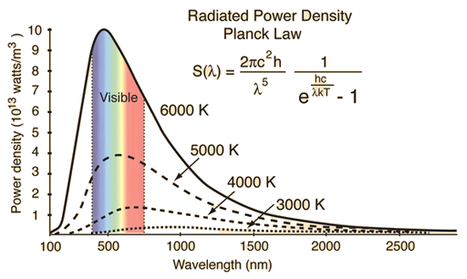حيث  هي ثابت ستيفان- بولتزمان، T= C+273.

**شكل (1) : طيف الانبعاث الجسم الاسود**

اقترح ماكس بلانك بأن الذرات تتذبذب بتردد معين واقترح ايضا بأن كل ذرة يمكن ان تمتص او تبعث طاقة بشكل اشعة تتناسب فقط مع التردد

$$E=nhν …………(3)$$

وهكذا عندما يمتص المتذبذب او ينبعث طاقة كهرومغناطيسية فأن طاقته تزداد او تقل بمقدار $3hν, 2hν,hν$ بشكل كمات.

1. **الاشغال او التوزيع عند التوازن الحراري population at thermad Equilibrium**

ان العلاقة بين تعداد الذرات في مستويات الطاقة عند الاتزان الحراري توصف لمعادلة ماكسويل – بولتزمان للتوزيع الاحصائي:

$$N_{j}=\frac{g_{1}}{g_{2}}e^{\frac{-hν}{KT}} ………..(4)$$

T= درجة الحرارة (KeIven)، = التعددية او الوزن الاحصائي

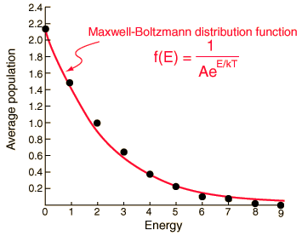

**شكل(2): توزيع الذرات حسب قانون ماكسويل –بولتزمان الاحصائي**

الوزن الاحصائي:((g يمثل الطرق المختلفة لتوزيع الذرات والتي لها نفس الطاقة ويعتمد على الاعداد الكمية (L,s,J) فمستوي الطاقة ذو العدد(J) له انقسام:

g=2j+1

وفي حالة غياب الذرة عن المجال الخارجي فأن الوزن الاحصائي للمستوي يعطي بالعلاقة:

g=2j+1

**3- الانبعاث والامتصاص :**

وهي من الاسس الفيزيائية لعمل الليزر وخواص اشعته, وتقع ضمن الاطار العام لدراسة تفاعل الاشعاع مع المادة. لذلك سوف ندرس ظواهر الانبعاث الذاتي والانبعاث المحفز والامتصاص, معدل حدوث كل منها, مقطع الانبعاث والامتصاص, ثم ادخال عامل ما يسمى بمعامل الامتصاص وتحديد العلاقة بين معادلات الظواهر الثلاثة وكيفية تنشيط فعالية البعض منها. لهذا سنفترض نظام ذري ذو مستويين للطاقة واشعاع كهرومغناطيسي احادي الطول الموجي.

3**- 1: الامتصاص : Absorption**

على فرض ان مستويين لذرة الوسط ما هما E2 & E1 وان الذرة هي في المستوى الارضي , فأن الذرة ستبقى هناك مالم تتعرض الى محفز خارجي, كمثال عند تعرض الوسط الى اشعاع كهرومغناطيسي ذي تردد (ν) حيث ان (hν) يساوي الفرق بين مستويين الطاقة E2 & E1 في هذه الحالة تكون للذرة احتمالية للارتقاء الى المستوى E2في حالة ان الموجة الكهرومغناطيسية تزود الذرة بمقدار فرق الطاقة (E2-E1) الذي تحتاجه لا تمام عملية الانتقال هذه والتي تدعى بالامتصاص.

ويمكن التعبير عن المعدل الزمني للامتصاص بالعلاقة:

$${\left(\frac{dN_{1}}{dt}\right)}_{abs}=-W_{12}N_{1}…………..(5)$$

حيث تمثل () تعداد المستوى (1) , اي عدد الذرات المتواجدة في المستوى (1) لوحدة الحجم من الوسط الذري في زمن معين. كما يمثل المقدار W12 احتمالية الامتصاص والتي تعتمد على شدة الاشعاع الساقط:

$$W_{12}∝ρ_{ν_{12}}…………….(6)$$

وشدة الأشعاع الساقط تعطى بالعلاقة:

$$ρ_{ν_{12}}=σ_{12}.F$$

حيث ان () يدعى بمساحة المقطع العرضي للامتصاص، (F) كثافة الفيض الفوتوني.

في حالة تعرض المادة لإشعاع كهرومغناطيسي وبكثافته (ρν12) فأن ذرة المادة في المستوى ((1 تمتص هذا الاشعاع وتقفز الى المستوى (2) باحتمالية (W12) ذرة لكل ثانية حيث :

والمقدار B12 يدعى بمعامل اينشتاين للامتصاص وعدد هذه الانتقالات من ( (1الى (2) في الثانية الواحدة وللمتر المكعب فيساوي (W12 N1)

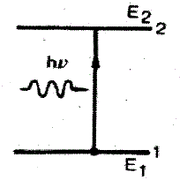

**شكل (3) : تخطيط توضيحي لعملية الامتصاص**

**3-2: الانبعاث التلقائي spontaneous Emission:**

اذا كان مستويي الطاقة الذرية لوسط ما (E2-E1)وكان (E2>E1) وان الذرة في البداية هي في المستوى (2) , فالذرة طبيعيا تحاول الاضمحلال الى المستوى (1) وبهذا تحرر طاقة بمقدار على شكل موجات كهرومغناطيسية هذه الظاهرة تدعى بالانبعاث التلقائي, وتردد الموجة المنبعثة يعبر عنها بدلالة قانون بلانك

$$ν=\frac{E_{2}-E_{1}}{h} ……………(9)$$

حيث أن (h) هو ثابت بلانك

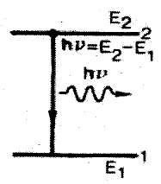

**شكل (4) : تخطيط توضيحي لعملية الانبعاث التلقائي**

ولوصف هذا الانبعاث , نفرض ان وحدة الحجم من المادة تحوي عددا من الذرات يساوي في المستوى 2 في الزمن (t) .لذا يكون معدل الاضمحلال لذرات المادة نتيجة الانبعاث الذاتي يعبر عنه بالعلاقة:

$${\left(\frac{dN_{2}}{dt}\right)}_{sp}=-AN_{2}………….(10)$$

حيث ان (N ) هو ( ذرة/متر3 ) المتواجدة في مستوى طاقة ما للذرة (تأهيل المستوى) والمعامل (A) هو معامل أينشتاين للانبعاث وهو احتمالية الانبعاث التلقائي ويكون متوسط زمن عمر الانبعاث, اي متوسط زمن الذرة في المستوى المتهيج بمتوسط زمن عمر الانبعاث التلقائي () ويكون مساويا الى مقلوب المقدار (A)





**3-3: الانبعاث المحفز Stimulated Emission**

نفترض ان الذرة موجودة ايضا في المستوى (2), ولكن بحضور اشعاع كهرومغناطيسي متواجد في الوسط وبتردد ν بحيث ان (hν)يساوي تماما الفرق بين طاقتي المستوى (1) & (2) فهناك احتمالية لهذا الاشعاع ان يحفز الذرة التي هي في المستوى (2) ويجبرها على الانتقال منه الى المستوى الاوطأ (1) في هذه الحالة يتحرر فرق الطاقة (E2-E1)لذرة المنتقلة على شكل موجات كهرومغناطيسية تضاف الى الموجة الساقطة وتتخذ صفاتها معا , اي انه تكون الموجه المنبعثة من ذرة محفزة في المستوى (2) تكون متحدة في الطور مع الموجة الساقطة.

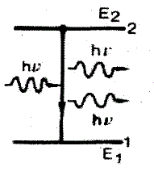

**شكل (5) : تخطيط توضيحي لعملية الانبعاث المحفز**

توصف عملية الانبعاث المحفز بالمعادلة الاتية :



${\left(\frac{dN_{2}}{dt}\right)}_{st}=-W_{21}N_{2} ……………(11)$

حيث ان: ${\left(\frac{dN_{2}}{dt}\right)}_{st}$ هو المعدل الزمني للانتقال من المستوى (2) الى المستوى (1) نتيجة الانبعاث المحفز

W21: هو احتمالية الانبعاث المحفز وحداته 1-((sec ويعتمد على شدة الاشعاع الساقط حيث:

 $$W_{21}∝ ρ_{ν}…………….\left(12\right)$$

$$ρ_{ν}=σ_{21}.F ……….…(13)$$

:هو مساحة المقطع العرضي للانبعاث المحفز، F: هو التدفق الفوتوني للموجة الساقطة.

عند تعرض المادة للإشعاع الكهرومغناطيسي ذو كثافة طيفية () والذرة في المستوى الاعلى تتحفز وتنتقل الى المستوى الاوطأ وباحتمالية W12 ذرة لكل ثانية حيث ان :

والمقدار (B21) يدعى بمعامل اينشتاين للانبعاث المحفز وعدد هذه الانتقالات في الثانية الواحدة وللمتر المكعب يساوي (N2W 12):

